**KIỂM TRA GIỮA KÌ I – NĂM HỌC 2023 – 2024**

**VẬT LÝ 10**

**Thời gian 45 phút**

**Họ và tên: Lớp:**

**ĐỀ BÀI**

**PHẦN I: TRẮC NGHIỆM (5 điểm)**

|  |  |  |  |  |  |  |  |  |  |  |
| --- | --- | --- | --- | --- | --- | --- | --- | --- | --- | --- |
| **Câu** | **1** | **2** | **3** | **4** | **5** | **6** | **7** | **8** | **9** | **10** |
| **Đáp án** |  |  |  |  |  |  |  |  |  |  |

**Câu 1:** Lúc 8 giờ 30 phút, một xe ô tô chuyển động từ A đến B cách nhau 150 km với vận tốc 80 km/h. Cùng lúc đó, một mô tô chuyển động từ B đến A với vận tốc 40 km/h. Chọn gốc là tọa độ là B, chiều dương từ B đến A, gốc thời gian lúc hai xe bắt đầu chuyển động. Coi đoạn đường AB là thẳng.

Phương trình chuyển động của hai xe có dạng:

**A.** xA = 150 + 80t ; xB = -40t. **B.** xA = 80t ; xB = 150 + 40t.

**C.** xA = 150 - 80t ; xB = 40t. **D.** xA = -80t ; xB = 40t.

**Câu 2:** Một vật rơi tự do không vận tốc đầu từ độ cao 45m xuống đất biết g = 10m/s2. Tính thời gian rơi và tốc độ của vật khi vừa khi vừa chạm đất.

**A.** 4s, 40m/s **B.** 3s; 30m/s **C.** 1,5s; 20m/s **D.** 5s; 30m/s

**Câu 3:** Một hòn bi lăn dọc theo 1 cạnh của 1 mặt bàn hình chữ nhật nằm ngang cao H = 1,25m. Khi ra khỏi mép bàn, nó rơi xuống nền nhà tại điểm cách mép bàn là 1,5m theo phương ngang. Lấy $g=10m/s^{2}$.Xác định vận tốc khi chạm đất

**A.** 5,83 m/s **B.** 6 m/s **C.** 4,28 m/s **D.** 3 m/s

**Câu 4:** Khi đẩy tạ, muốn quả tạ bay xa nhất thì người vận động viên phải ném tạ hợp với phương ngang một góc

**A.** 30° **B.** 45° **C.** 60° **D.** 90°

**Câu 5:** 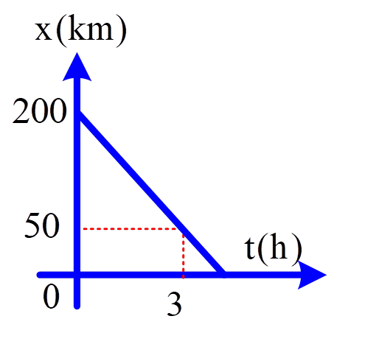Một vật chuyển động thẳng đều với đồ thị chuyển động như vẽ. Phương trình chuyển động của vật là:

**A.** x = 200 + 50t (km). **B.** x = 200 − 50t (km).

**C.** x = 100 + 50t (km). **D.** x = 50t (km).

**Câu 6:** Một đoàn tàu đang chạy với vặn tốc 36 km/h, thì hãm phanh, sau 10s thì dừng hẳn. Gia tốc của tàu là

**A.** 1 m/s2. **B.** −lm/s2. **C.** 2 m/s2. **D.** −2m/s2.

**Câu 7:** Một vật chuyển động trên đường thẳng theo phương trình: x = −12 + 2t (m; s). Vận tốc trung bình từ thời điểm t1 = 0,75 s đến t2 = 3 s bằng

**A.** 3,6 m/s. **B.** 9,2 m/s. **C.** 2,7 m/s. **D.** 1,8 m/s.

**Câu 8:** Biết nước sông chảy với vận tốc 1,5 m/s so với bờ, vận tốc của thuyền trong nước yên lặng là 7,2 km/h. Vận tốc của thuyền so với bờ sông khi thuyền luôn hướng mũi vuông góc với bờ là

**A.**  **B.**  **C.**  **D.** 

**Câu 9:** Một vật chuyển động thẳng chậm dần đều theo chiều dương. Hỏi chiều của gia tốc véctơ như thế nào?

**A**. $\vec{a}$ hướng theo chiều dương **B**. $\vec{a}$ ngược chiều dương

**C**. $\vec{a}$ cùng chiều với **D**. không xác định được

**Câu 10:** Một quả bóng được người chơi gôn đánh đi với vận tốc ban đầu là v0 = 40 m/s hợp với phương ngang 1 góc α = 450. Quả bóng bay về hướng hồ cách đó 100m , hồ rộng 50m. Lấy g = 10m/s2. Quả banh rơi xuống đất tại chỗ:

**A.** Trước hồ **B.** Trong hồ

**C.** Qua khỏi hồ **D.** Tại phía sau sát hồ

**PHẦN II: TỰ LUẬN (5 điểm)**

**Bài 1 (3,5 điểm) :** Đồ thị ở Hình 8.2 mô tả sự thay đổi vận tốc theo thời gian trong chuyển động của một ô tô thể thao đang chạy thử về phía Bắc.

a. Mô tả chuyển động của xe?

b. Tính gia tốc của xe trong 4s đầu và từ giây thứ 4 đến giây thứ 12?

c. Tìm quãng đường và độ dịch chuyển của xe trong 28 giây chuyển động ?

d. Tính tốc độ trung bình và vận tốc trung bình của xe trong 8 giây cuối ?

**Bài 2 (1,5 điểm):** Một vật được thả rơi tự do từ độ cao 500m ở nơi có gia tốc trọng trường 

a.Tìm thời gian vật rơi?

b.Tính quãng đường rơi trong  cuối ?

c.Tính quãng đường rơi được trong giây thứ 6?